Medidas construtivas para preservar a madeira nas edificações brasileiras

Constructive measures to preserve wood in Brazilian building construction

Luciana da Rosa Espíndola, Doutora, Instituto Federal de Santa Catarina.
luciana.espindola@ifsc.edu.br
Gustavo Rodolfo Perius, Mestre, Instituto Federal de Santa Catarina.
gustavo.perius@ifsc.edu.br
Cecília Torres Rego, estudante, Instituto Federal de Santa Catarina.
cecilia.if.cica@gmail.com
Luísa Diniz Silva de Aguiar, estudante, Instituto Federal de Santa Catarina.
luisadiniz00@gmail.com

Número da sessão temática da submissão – [6]

Resumo
Apesar da madeira apresentar vantagens para construções tecnológicas e sustentáveis, ainda há muito receio sobre este material, pois muitos questionam sua durabilidade. Esta não é uma discussão recente. Mas faz-se necessário ampliar a divulgação deste tema para compreender e responder as necessidades populares sobre a madeira na construção brasileira. Esta pesquisa teve por objetivo investigar e apontar medidas preventivas que visam preservar a madeira nas edificações. Inicialmente, foi realizado um levantamento bibliográfico sobre os comportamentos da madeira conforme suas características biológicas. Na sequência, foram investigadas boas e más práticas construtivas que afetam a durabilidade e o desempenho da madeira em referências de projetistas e construtores. E, por fim, foram desenvolvidos materiais digitais sobre as especificidades da madeira e sobre dicas para a madeira na construção por meio de software de ilustração gráfica. Com estes resultados, esta pesquisa pretende contribuir para desmistificar e propagar o uso adequado da madeira na construção brasileira.

Palavras-chave: Madeira; Construção; Durabilidade

Abstract
Although wood has advantages for technological and sustainable buildings, there is still much fear about this material because many people question its durability. This is not a recent discussion. But it is necessary to increase the dissemination of this theme to understand and respond to popular needs regarding wood in Brazilian construction. This research aimed to investigate and point out preventive measures to preserve wood in building construction. Initially, a bibliographic survey was carried out on wood’s needs and behaviors according to its biological characteristics. Positive and negative construction practices that affect the durability and performance of wood were investigated on designers and builders’ recommendations. And, finally, digital materials were developed about wood’ specificities and tips for wood in construction, using graphic illustration software. With these results, this research intends to contribute to demystify and propagate the adequate use of wood in Brazilian construction.

Keywords: Wood; Construction; Durability

- Introdução

O tema escolhido para este artigo – durabilidade da madeira na construção de edificações – não é novo (BITTENCOURT, 1995, BENEVENTE, 1995). Porém, ainda existe muita desinformação sobre a aplicação correta deste material na construção que o levam à uma rápida degradação.
Em muitos países, a madeira, enquanto produto engenheirado como o Cross Laminated Timber (CLT), tem se tornado uma opção cada vez mais procurada para construções de edifícios (ILGIN, KARJALAINEN, PELSMAKERS, 2022). Pois, além das vantagens dos desempenhos estrutural, térmico e acústico, a madeira, em especial as de florestas plantadas, é um material de baixo impacto ambiental, já que captura e armazena CO₂ na sua estrutura interna.
No entanto, no Brasil, em geral, a madeira atua como coadjuvante nas construções, sendo aplicada em revestimentos de piso e de forro, em elementos de estruturas de coberturas e em esquadrias. Historicamente, existe uma certa resistência ao uso da madeira como material principal das edificações (BITTENCOURT, 1995, GARCIA PUNHAGUI, 2014, SHIGUE, 2018). Pois, muitos acreditam que este material é muito frágil, apodrece, dura pouco, queima fácil, tem cupim. Mas, arquiteturas e estruturas centenárias de madeira, como o templo japonês Horyu-ji do ano 607 (SMITH, SNOW, 2008) e o chinês Yingxian Wooden Pagoda do ano 1056 (QUE et al., 2017), comprovam o contrário – se bem aplicada, a madeira é um material altamente durável.
Na realidade, muitos mitos sobre a madeira são fundados na falta de conhecimento técnico e nas aplicações errôneas deste material que afetam diretamente sua durabilidade na construção. Com a necessidade urgente de propagar e aplicar sistemas construtivos mais sustentáveis, é preciso quebrar estes paradigmas. A construção deste conhecimento precisa ser resgatada e divulgada para formar profissionais mais completos e atualizar aqueles que já atuam no mercado de trabalho.
Infelizmente, com reduções nos currículos escolares, a madeira é cada vez menos estudada nos conteúdos programados de unidades como materiais de construção, tecnologia da construção e sistemas estruturais de cursos técnicos em edificações e de graduações em engenharia civil e arquitetura. Observando as ementas destes cursos, nota-se que a madeira aparece em tópicos mais gerais e secundários (APRILANTI, 2019).
É extremamente importante conhecer a estrutura e o comportamento da madeira para adotar medidas preventivas no projeto arquitetônico com intuito de evitar a ocorrência de fenômenos patológicos na edificação (BITTENCOURT, 1995). Entretanto, muitos técnicos em edificações, engenheiros civis e arquitetos já atuantes no mercado de trabalho não se sentem seguros para projetar e construir com madeira.
Assim, esta pesquisa visa contribuir na investigação, no reforço do conhecimento e na propagação de informações técnicas sobre a importância de adotar medidas preventivas nos projetos arquitetônicos de construções em madeira no Brasil.

- Procedimentos Metodológicos

O objetivo geral desta pesquisa foi apontar diretrizes de medidas preventivas para preservar a madeira em projetos de edificações. Para alcançar este objetivo, as principais atividades feitas foram: (1) levantamento das características físicas e biológicas da madeira para compreender as necessidades e os comportamentos deste material; (2) investigação de boas e más práticas construtivas que afetam a durabilidade e o desempenho da madeira; (3) desenvolvimento e publicação de materiais digitais sobre as especificidades da madeira e sobre dicas para estas construções.
Os métodos adotados para executar estas atividades foram: (a) revisão bibliográfica do tema em normas, livros, artigos, teses (PFEIL, PFEIL, 2003, GONZAGA, 2006, SZÜCS et al., 2016, BRITO, 2014, LEPAGE, 1986, CALIL JR et al., 2006), (b) consulta de detalhes de projetos e construções em madeira em livros, revistas, sites e mídias sociais de arquitetura e de engenharia; (c) elaboração de materiais digitais no software de ilustração gráfica Canva e publicação no Instagram.

- Resultados
Na sequência, os seguintes resultados serão apresentados: a estrutura anatômica da madeira; agentes degradadores da madeira; práticas positivas para a durabilidade da madeira na construção; e, postagens de dicas sobre a madeira na construção.

  - Estrutura anatômica da madeira
Para conhecer as necessidades e os comportamentos da madeira é necessário compreender suas características físicas, mecânicas e biológicas. Esta análise vem sendo feita ao longo dos anos por institutos e laboratórios de pesquisa que aferiram e publicaram as propriedades de diversas espécies de madeira no Brasil (ZENID, 2009).
As árvores crescem em dois sentidos: vertical e diametral. No seu diâmetro, a cada ano, camadas sucessivas vão se sobrepondo sobre as camadas antigas. E, conforme as estações do ano, primavera/verão e outono/inverno, estas camadas chamadas de lenho inicial e lenho tardio apresentam, respectivamente, cores claras e escuras conforme sua estrutura celular menos ou mais densa. O conjunto de duas camadas – um lenho inicial mais um lenho tardio – compõe um anel de crescimento. Mas nem todas as espécies apresentam claramente a distinção entre lenhos, variando conforme o clima. Portanto, destaca-se que crescimento e a estrutura de cada árvore estão diretamente relacionados ao local onde ela está plantada (PFEIL, PFEIL, 2003, GONZAGA, 2006, SZÜCS et al., 2016).
No corte transversal de um tronco de uma árvore podemos ver suas camadas principais. Conforme ilustra a Figura 1, de fora para dentro tem-se: a casca exterior, a casca interior ou floema, o câmbio, o alburno, o cerne e a medula. Também podemos observar os raios medulares.

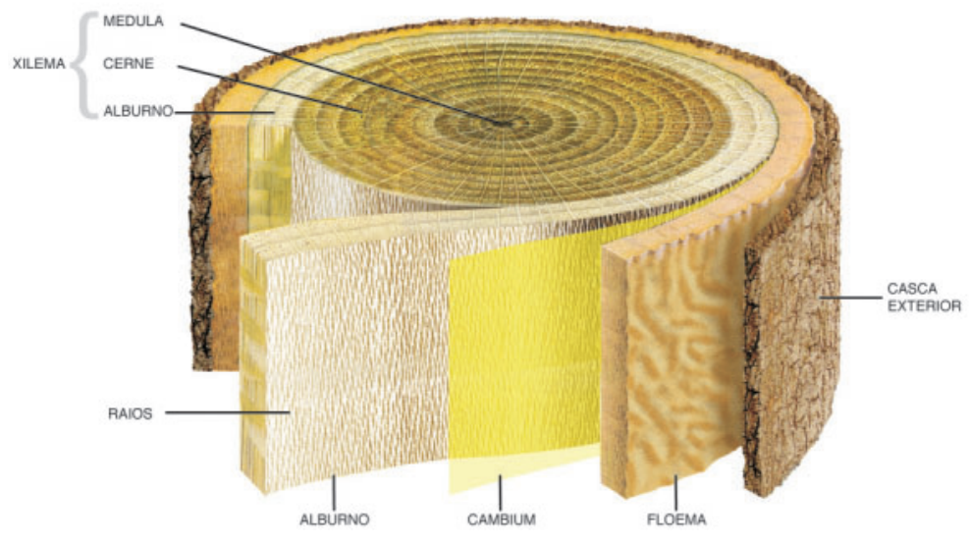
Figura 1: Corte transversal do tronco com as principais camadas constituintes. Fonte: Gonzaga, 2006

A casca é a proteção externa da árvore formada por uma camada externa de células mortas, chamada camada cortical ou ritidoma, e por uma camada interna de tecido vivo e macio que conduz o alimento preparado nas folhas para as partes em crescimento, chamada de floema. O câmbio ou líber é uma camada delgada visível com auxílio de lentes microscópicas. É onde ocorre a divisão celular que aumenta o diâmetro do tronco, com a adição de novas camadas. O lenho, parte resistente do tronco, é subdividido em alburno e cerne. O alburno é a camada formada por células vivas que conduzem a seiva das raízes para as folhas. Por sua vez, com o crescimento, as células do alburno se tornam inativas, com coloração mais escura, constituindo o cerne, com função de sustentar o tronco. A medula é caracterizada por um tecido macio localizado na parte central que resulta do crescimento vertical. E, os raios medulares ligam as diferentes camadas entre si e transportam e armazenam a seiva. Portanto, destas partes, observa-se que o cerne é o mais resistente para aplicação nas construções. (PFEIL, PFEIL, 2003, GONZAGA, 2006, SZÜCS et al., 2016).
As células da madeira que são como tubos de paredes finas alinhados na direção axial do tronco e colados entre si, chamadas de fibras longitudinais. Nas madeiras de coníferas as fibras constituem cerca de 90% da estrutura da árvore, sendo o elemento portante da árvore. Estas fibras têm suas extremidades permeáveis e conduzem a seiva pelos canais, ou traqueídeos. Também, apresentam perfurações laterais que permitem a passagem de líquidos (Figura 2a). Por sua vez, nas madeiras de árvores folhosas, as fibras longitudinais têm suas extremidades fechadas. Então, a seiva circula em outras células com extremidades abertas, denominadas vasos ou canais. Neste caso, suas fibras têm apenas a função portante (Figura 2b) (PFEIL, PFEIL, 2003). Observar a configuração e a constituição física e química de cada espécie a ser aplicada na construção é importante para saber, por exemplo, a trabalhabilidade da madeira e sua tratabilidade, para preservá-la contra agentes degradadores bióticos.

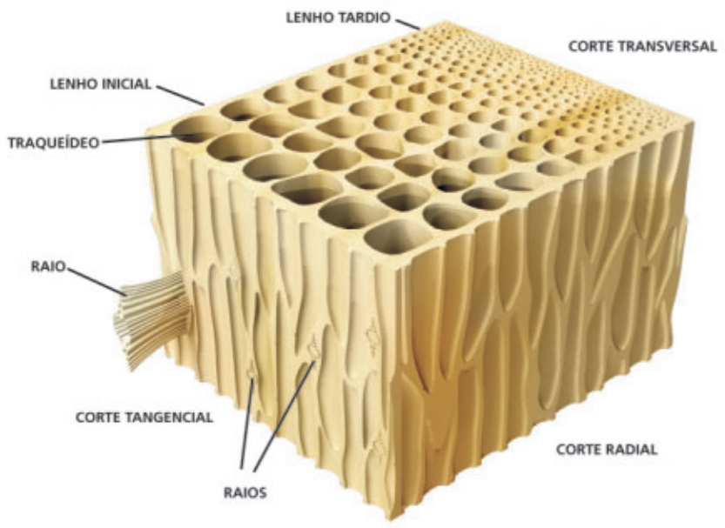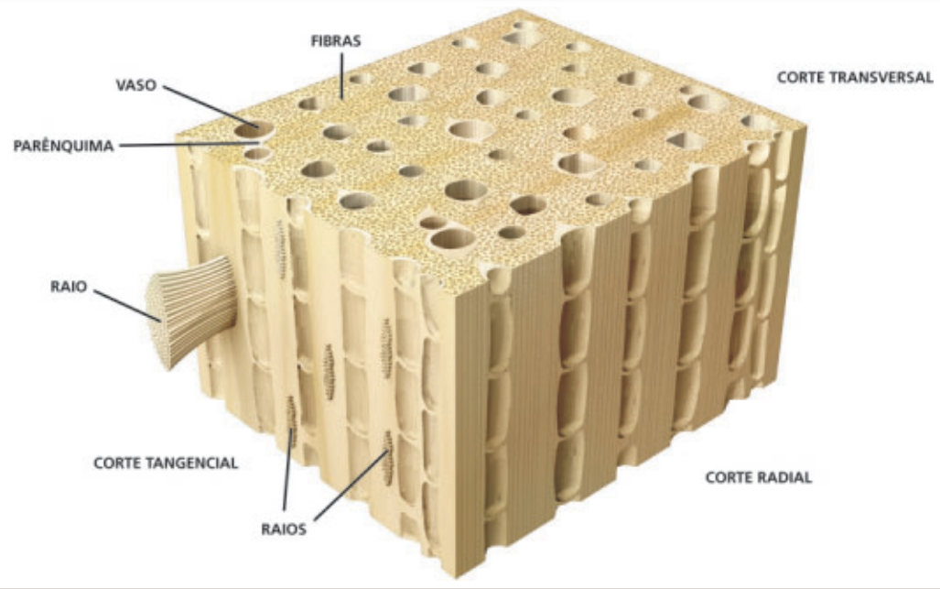
Figura 2: Microestrutura de uma madeira de conífera (a) e de folhosa (b). Fonte: Gonzaga, 2006

Em geral, a estrutura da árvore é constituída por três componentes orgânicos principais: celulose, lignina e hemicelulose. A celulose é um polímero constituído por várias centenas de glucoses e é encontrada nas paredes das fibras, vasos e traqueídeos. A lignina age como um liga para as cadeias de celulose dando rigidez e dureza ao material. E a hemicelulose é considerada hidrófila e, por isso, contribui para a elasticidade e as variações dimensionais da madeira. Ainda, outras substâncias não utilizadas pelas células como alimento são lentamente armazenadas no lenho, formando o cerne (PFEIL, PFEIL, 2003, SZÜCS et al., 2016). Conforme a constituição química da espécie associada ao ambiente em que ela está aplicada, a madeira pode ser mais ou menos atrativa para os agentes deterioradores bióticos. Por isso, a NBR 7190 (ASSOCIAÇÃO BRASILEIRA DE NORMAS TÉCNICAS, 2022) recomenda avaliar a necessidade e o tipo de tratamento preservativo.

  - Agentes deterioradores da madeira
A deterioração da madeira afeta negativamente suas propriedades. Essa deterioração pode ocorrer por meio de ações biológicas, físicas, químicas, mecânicas conforme as condições ambientais em que o material está sujeito (CALIL JR et al., 2006).
A origem da deterioração da madeira ocorre principalmente por agentes bióticos e agentes abióticos. Dentre os agentes bióticos – vivos – estão: os fungos manchadores, emboloradores e apodrecedores; os insetos, como cupins, brocas, formigas carpinteiras e abelhas carpinteiras; e os perfuradores marinhos, como moluscos e crustáceos (BRITO, 2014, LEPAGE, 1986).
A exposição prolongada da madeira à umidade potencializa o ataque de agentes biológicos. O desenvolvimento destes organismos biodeterioradores ocorre, em geral, entre temperaturas de 21°C a 29°C em ambientes oxigenados. E, muitos desse agentes bióticos utilizam a madeira como fonte de alimento e, por isso, são chamados de xilófagos (BRITO, 2014).
Por sua vez, dentre os agentes abióticos – não vivos – estão: agentes físicos como patologias de origem estrutural, danos mecânicos, danos por animais silvestres, danos por vandalismo; agentes químicos, como corrosão em ligações metálicas e efeitos da corrosão na madeira; agentes atmosféricos ou meteorológicos, como raios solares, luz ultravioleta, intemperismo e vento; e, também, danos devido ao fogo (BRITO, 2014, LEPAGE, 1986).
Por ser um material higroscópico, a constante variação de umidade na madeira pode ocasionar empenamento, rachaduras, fendas nas peças (BRITO, 2014, GONZAGA, 2006).
Ainda, vale ressaltar que falhas humanas também afetam diretamente a durabilidade da madeira. Geralmente, observam-se falhas e ausências no projeto, escolha incorreta dos materiais de construção, erros de execução, falta de controle de qualidade da obra, uso inadequado da edificação, falta de inspeções e de manutenções periódicas (BRITO, 2014).

  - Práticas positivas para a durabilidade da madeira nas edificações
Ao se desenvolver um projeto e realizar a execução de uma construção em madeira ou com elementos em madeira é necessário levar em consideração o risco de decaimento da durabilidade do material tanto por agentes bióticos e abióticos. Desta forma, além da escolha da espécie adequada (ZENID, 2009) e do tratamento contra agentes bióticos (VIDAL et al., 2015), uma série de cuidados com relação ao projeto e construção dos elementos construtivos da edificação podem colaborar com o aumento da durabilidade da madeira.
De uma forma generalizada, os detalhes técnicos das edificações devem considerar parâmetros para a prevenção da degradação da madeira, como (GONZAGA, 2006):
- Proteção contra chuvas e raios solares.
- Garantir o rápido escoamento da água.
- Facilitar a secagem de peças úmidas de madeira por meio de correntes de ar ou ventilação cruzada.
- Evitar contato direto da madeira com o solo ou com materiais construtivos que transmitam umidade.
- Criar camadas de ar como elementos separadores.
- Realizar fiscalização e manutenção constante da edificação.
Com relação à umidade, que pode levar ao apodrecimento da madeira, recomenda-se que a madeira não deve ficar longos períodos em contato com a água. Assim, no caso das fachadas, o escoamento deve ser feito o mais rápido possível, sem barreiras impeditivas em suas ligações ou juntas. Além disso, o prolongamento do telhado pode evitar ou reduzir o contato da água com a parede (ESTUQUI FILHO, 2006).
Além do prolongamento do beiral, que deve ser no mínimo de 60 centímetros. É recomendado o uso de calhas com dimensionamento e inclinação adequada para o escoamento das águas pluviais (CASTRO et al., 2018)
Salienta-se que as peças em madeira não devem estar em contato com o solo. No caso de impossibilidade, deve-se apoiar o elemento em uma sapata ou bloco, devidamente impermeabilizado, para evitar a ascensão da água por capilaridade. Além disso, peças estruturais, como a estrutura de um telhado, devem permanecer em local com dispositivo que permita a ventilação cruzada (ESTUQUI FILHO, 2006).
Os conectores, como pregos, parafusos, chapas metálicas, utilizados para ligar duas ou mais peças de madeira, deverão ter proteção contra oxidação ou serem fabricados de liga metálica que ofereça a mesma resistência, pois uma vez que a madeira é um material higroscópico, a umidade pode provocar a corrosão dos mesmos e a perda da capacidade de suporte de cargas.
Além de todos esses cuidados, a inspeção e a manutenção dos sistemas são importantes, uma vez que, ao longo do tempo, pode haver falhas e os dispositivos, assim como os tratamentos aplicados sobre a madeira, podem se tornar ineficazes.

  - Postagens com dicas para a madeira na construção
Para alcançar um público externo à academia, esta pesquisa tem buscado transformar os levantamentos e as diretrizes de projeto, construção e manutenção em materiais gráficos e digitais, com formatações conforme as mídias sociais mais frequentes, como Instagram. Para isso, foi criado um perfil no Instagram chamado “Edifica Madeira”.
Os posts estão sendo elaborados em arquivos colaborativos no Padlet, no Google Drive e no Canva por alunos dos cursos de engenharia civil e de técnico em edificações das unidades curriculares de estruturas de madeira, de tecnologia e de materiais da construção, auxiliados por professores e estudante do curso superior de tecnologia em design. Para a criação de imagens autorais, sugere-se utilizar softwares de arquitetura e engenharia, como Sketchup, AutoCad, e outros softwares para elaboração gráfica, como Canvas, Inkscape – todos em versão educacional ou online, gratuitos.
Os primeiros posts procuram instigar a população a expressar suas opiniões e seus receios sobre a madeira na construção: “Queremos ajudar a população em geral a entender melhor como a madeira pode ser durável, resistente e eficiente na construção de edificações. Você acha esse tema importante? Você tem alguma dúvida sobre a madeira na construção?” Na sequência, foram colocadas algumas vantagens da madeira na construção e destacadas as principais partes da estrutura da madeira, ressaltando o cerne como parte mais resistente para ser utilizado na construção (Figura 3). A proposta é continuar elaborando posts em conjunto com os estudantes e divulgando o perfil em comércios de materiais de construção, incluindo madeireiras.

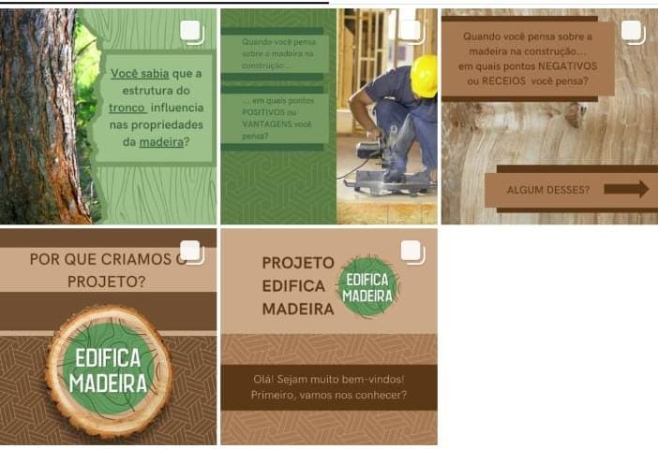
Figura 3: Postagens sobre a madeira na construção de edificações. Fonte: elaboração própria.
- Considerações Finais

Este estudo elaborou uma revisão sobre as características anatômicas e estruturais da madeira para salientar como este material natural, conforme suas especificidades de composição química e física atreladas às condições locais em que se insere, pode estar sujeito a agentes degradadores bióticos e abióticos. O Brasil, por ter um clima quente e úmido, apresenta maior risco de biodeterioração da madeira.
Entretanto, além dos tratamentos preservativos, é possível adotar medidas construtivas positivas para garantir a durabilidade da madeira na construção. O projeto deve contemplar detalhes que, principalmente, protejam a madeira contra contato direto com a umidade ou um ciclo de reumidificação constante que é propenso à propagação de fungos e insetos xilófagos.
Assim, sugere-se: adotar grandes beirais; utilizar pingadeiras nas esquadrias; proteger os topos das peças externas com material metálico galvanizado; elevar as peças de madeira do solo; colocar material impermeabilizante e/ou separadores em elementos construtivos que podem transmitir umidade, como contrapiso e viga de concreto; elevar elementos da fachada de madeira consideravelmente do nível do solo; realizar a drenagem superficial do terreno sob a edificação; utilizar conectores com proteção anticorrosão; facilitar a ventilação natural dos ambientes internos para evitar condensação; elaborar detalhes construtivos para manter as peças de madeira sempre ventiladas e de fácil acesso para inspeção e manutenção.

Referências

ASSOCIAÇÃO BRASILEIRA DE NORMAS TÉCNICAS. NBR7190-1. Projeto de estruturas de madeira Parte 1: Critérios de dimensionamento. Rio de janeiro, 2022.

APRILANTI, M. D. A experimentação construtiva em madeira como instrumento de ensino-aprendizagem nas escolas de arquitetura. Tese (doutorado). Programa de Pós-Graduação em Arquitetura e Urbanismo, Instituto de Arquitetura e Urbanismo, Universidade de São Paulo. São Carlos, 2019.

BENEVENTE, V. A. Durabilidade em construções de madeira – uma questão de projeto. Dissertação (mestrado). Escola de Engenharia de São Carlos, Universidade de São Paulo. São Carlos, 1995.

BITTENCOURT, R. M. Concepção arquitetônica da habitação em madeira. Tese (doutorado). Escola Politécnica, Universidade de São Paulo. São Paulo, 1995.

BRITO, L. D. Patologia em estruturas de madeira: metodologia de inspeção e técnicas de reabilitação. Tese (doutorado). Programa de Pós-Graduação em Engenharia de Estruturas. Escola de Engenharia de São Carlos, Universidade de São Paulo. São Carlos, 2014.

CALIL JR, C. et al. Manual de projeto e construção de pontes de madeira. Suprema: São Carlos, 2006.

CASTRO V. G. et al. Deterioração e conservação da madeira. Edufersa, p. 179-197, Mossoró, 2018.

ESTUQUI FILHO, C. A. A durabilidade da madeira na arquitetura sob a ação dos fatores naturais: estudo de casos em Brasília. Programa de Pós-graduação da Faculdade de Arquitetura e Urbanismo da Universidade de Brasília, Universidade de Brasília, Brasília, 2006.

GONZAGA, A. L. Madeira: uso e conservação. Coleção Cadernos Técnicos nº 6
1ª edição, IPHAN Monumenta, Brasília, 2006.

ILGIN, H. E., KARJALAINEN, M. K., PELSMAKERS, S. Contemporary tall residential timber buildings: what are the main architectural and structural design considerations? in International Journal of Building Pathology and Adaptation, Vol. ahead-of-print No. ahead-of-print. Emerald Publishing Limited, 2022.

LEPAGE, E. S. (coord.). Manual de preservação de madeiras. Vol. 2. Instituto de Pesquisas Tecnológicas do Estado de São Paulo (IPT). São Paulo, 1986.

PFEIL, W., PFEIL, M. Estruturas de madeira. 6ª edição. Editora LTC. Rio de Janeiro, 2003.

GARCIA PUNHAGUI, K. R. Potencial de redução das emissões de CO2 e da energia incorporada na construção de moradias no Brasil mediante o incremento do uso de madeira. 2014. Tese (Doutorado). Escola Politécnica, Universidade de São Paulo, São Paulo, 2014.

QUE, Z., et al. Traditional Wooden Buildings in China in Wood in Civil Engineering edited by Goivanna Concu. Chapter 10, p. 197-222. InTechOpen, 2017.

SHIGUE, E. K. Difusão da construção em madeira no Brasil: agentes, ações e produtos. Dissertação (mestrado). Programa de Pós-Graduação em Arquitetura e Urbanismo, Instituto de Arquitetura e Urbanismo, Universidade de São Paulo. São Carlos, 2018.

SMITH, I., SNOW, M. A. Timber: An ancient construction material with a bright future in The Forestry Chronicle. Vol. 84, No 4. p. 504-510. Juillet/Août 2008.

SZÜCS, C. A., et al. Estruturas de madeira. Versão 5. Departamento de Engenharia Civil. Centro Tecnológico. Universidade Federal de Santa Catarina. Florianópolis, 2016.

VIDAL, J. M. et al. Preservação de madeiras no Brasil: histórico, cenário atual e tendências in Ciência Florestal, Jan-Mar 2015. < https://doi.org/10.1590/1980-509820152505257> Acesso em: 20 fev 2023.

ZENID, G. J. Madeira: uso sustentável na construção civil. 2. ed. São Paulo: IPT, 2009. 99p.

